Мультфильм «Карлик нос» покажут в клубе-филиале «Внуково»
02.08.2016
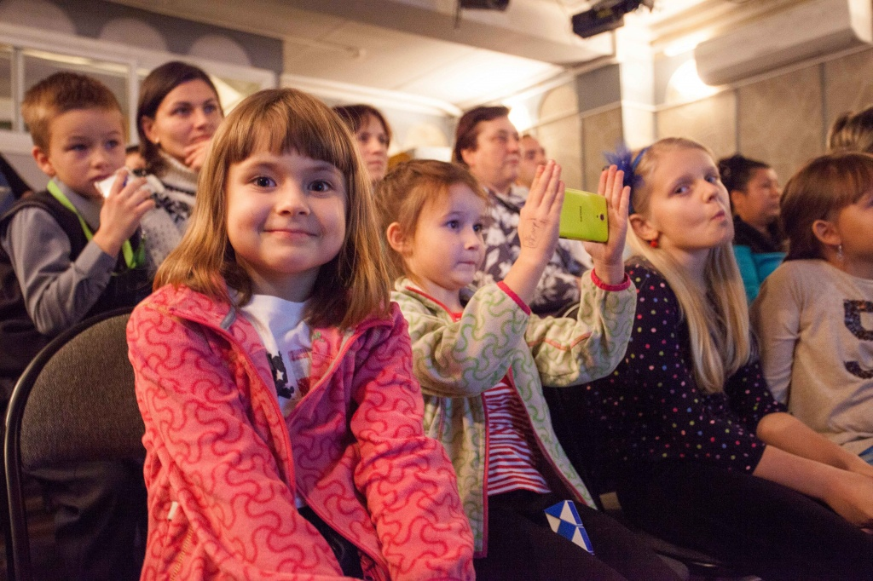

Мультфильм «Карлик нос» покажут в клубе-филиале «Внуково».Фото архивное
В поселке Минвнешторга 12 августа юным посетителям клуба-филиала «Внуково» покажут мультипликационный фильм «Карлик нос». Об этом рассказал сотрудница клуба Елена Микрюкова.
Главным героем мультфильма является мальчик, которой был превращен злой ведьмой в карлика. Картина рассказывает о его приключениях и попытках вернуть свой прежний облик, чтобы вернуться домой к родителям.
Мультфильм показывают в рамках сетевого проекта «Киноклуб Большой Москвы: Летняя детская программа». Он был создан для показа подборки шедевров классических и современных фильмов и мультфильмов, которые становятся поводом для встречи и предметом обсуждения на Киноклубе.

Адрес страницы: http://tinao.mos.ru/gazeta_novye_okruga/detail/3458960.html
Префектура Троицкого и Новомосковского административных округов города Москвы

